Hayat Yayınları Tanıtım Bülteni
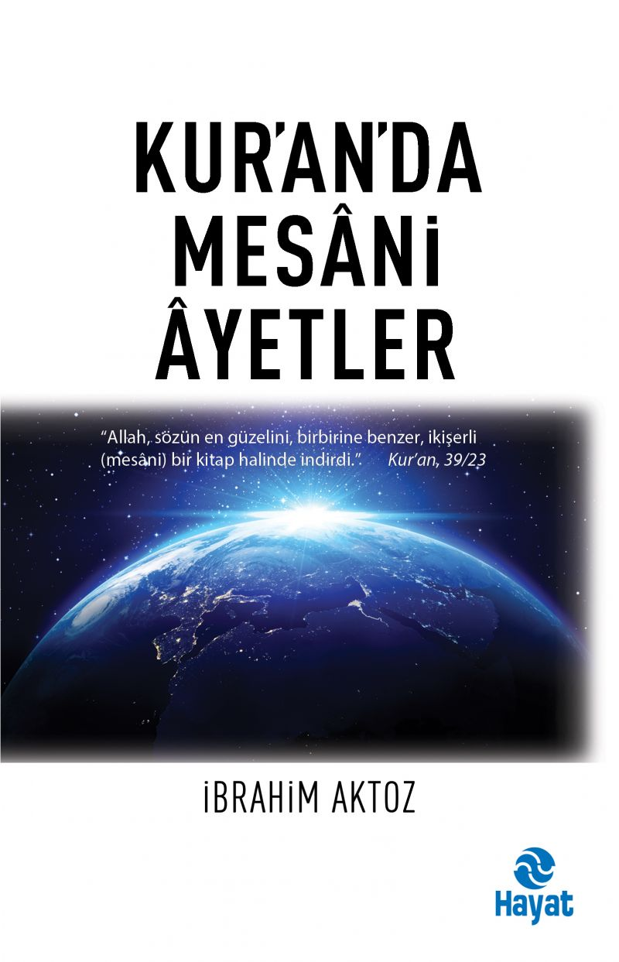 | Eser Adı: KUR’AN’DA MESANİ AYETLER  Yazar Adı: İbrahim Aktoz  Cilt Bilgisi:  Kitap Dili: Türkçe  İç Sayfa: HOLMEN SB 65  Kapak: BRISTOL 230  Selefon Türü: MAT SELEFON  Basım Tarihi: 2024  Sayfa Sayısı: 168  Kitap Boyutları: 13,5 X 21 mm  ISBN No: 9786051512822  Etiket Fiyatı: 250,00 TL
Kitap Tanıtım Yazısı : (Arka Kapak)

Kur’an, olayları hep ikili, karşıtlı olarak anlatır: Gök, yer; cennet, cehennem; melek, şeytan; emir, nehiy; va’d ve va’id. Bunlar birbiri ardından anlatılır. Müminlerin hali anlatıldıktan sonra kâfirlerin hâli; Allah’ın gökteki kudret işaretlerinin ardından yerdeki kudret işaretleri; zamandaki tevhîd kanıtlarının ardından mekândaki tevhid kanıtları anlatılır. Ve her şey zıddıyla anlatılınca daha iyi kavranır.Kur’an’daki bu karşıtlık üslûbu, ruhta derin etki yapar. Allah’tan korkanlar, Kur’an’ı dinleyince o kadar etkilenirler ki tüyleri diken diken olur. Allah’ı anmakla gönülleri yumuşar, ruhları duygulanır.Sayın Aktoz’un dikkatini çeken husus da Mesani üslûbunun farklı bir yönüdür. Kur’an’da çeşitli surelerde aynı konudan söz eden ayetler aynı numarayı taşımaktadır.Tesadüfe yorumlanmayacak bu olay, Kur’an’daki mucizevi mesani üslubunun başka bir vechesidir. Dikkatli incelemesiyle bu vecheyi fark eden Sayın İbrahim Aktoz’u kutlarım.Prof. Dr. Süleyman AteşDiyanet İşleri Eski Başkanı
Kitabın detay sayfasına buradan ulaşabilirsiniz :
https://hayatyayinlari.com/kitaplar/ibrahim-aktoz-kuranda-mesani-ayetler-1061.html
Hayat Yayınları



